**Домашнее задание**

***Сольфеджио***

Тема: «Интервал секста – большая и малая. Интервал септима – большая и малая»

1. Р.т. стр. 19 № 26, 27, 28
2. Выполните данные задания в нотной тетради, напишите нужные интервалы рядом с данным, чтобы в каждом такте было 2 интервала:

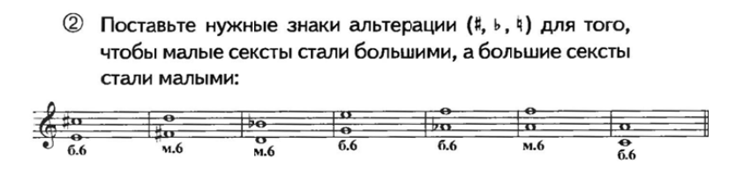

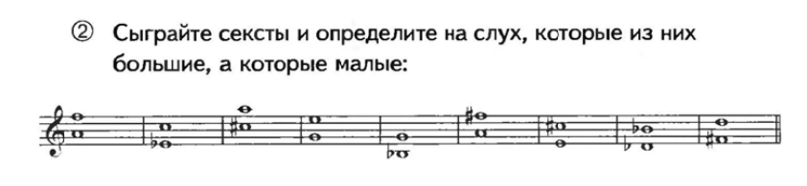

**А затем подпишите данные сексты.**

1. Учебник стр. 102 «Далматинский танец» - играть два голоса одновременно, а петь сначала верхний, а затем нижний голос наизусть.

***Слушание музыки***

Тема: «Повторение»

Хорошо выучить темы уроков 26, 27